Priedas Nr. 3. Valomų ir barstomų plotų schema

Naujosios perkėlos (Nemuno g. 8, Klaipėda) teritorijos valomų ir barstomų plotų schema
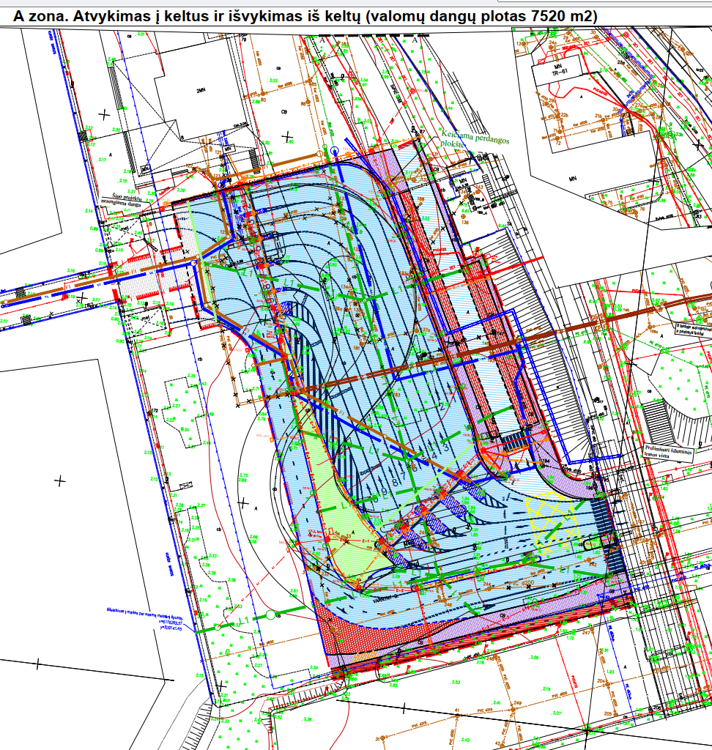
B zona. Įvažiavimas į kiemą ir parkavimo vietos (dangų plotas 4590 m²)
